Πρωτομαγιά ονομάζεται η πρώτη μέρα του Μαΐου, η οποία είναι μέρα α(πε)ργίας για πολλές χώρες του κόσμου.
Είναι η ημέρα που τιμώνται οι αγώνες του εργατικού κινήματος,
η Παγκόσμια Μέρα των Εργατών
Μας υπενθυμίζει την αυτοθυσία των εργατών του Σικάγου.
Tην Πρωτομαγιά του 1886, εργάτες, στο Σικάγο της Αμερικής ξεσηκώθηκαν ζητώντας 8ωρο εργασίας και καλύτερες συνθήκες δουλειάς, με σύνθημα
«Οχτώ ώρες δουλειά, οχτώ ώρες ανάπαυση, οχτώ ώρες ύπνο».

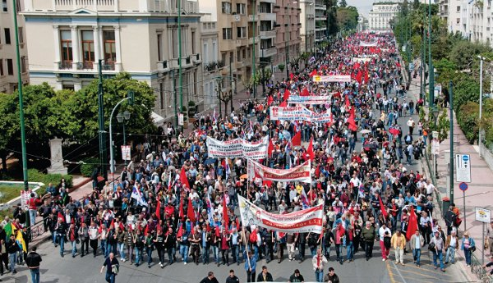
Τουλάχιστον 400.000 άνθρωποι συμμετείχαν στις απεργίες που γίνονταν σε όλη την χώρα και πάνω από 80.000 στο Σικάγο. Για σύνθημά τους είχαν μια «γροθιά»! Μ’αυτό τον τρόπο ήθελαν να δείξουν, πως όταν οι άνθρωποι παραμένουν ενωμένοι, μπορούν να καταφέρουν πολλά…
ΟΛΟΙ ΜΑΖΙ ΜΠΟΡΟΥΜΕ………...
Οι διαδηλώσεις κράτησαν μερικές μέρες, ωστόσο στις 4 Μαΐου, κατά τη διάρκεια μίας πορείας στο Σικάγο, κάποιος πέταξε έναν αναμμένο δυναμίτη στην αστυνομία που βρισκόταν γύρω από την πορεία. Το αποτέλεσμα ήταν να σκοτωθούν κάποιοι άνθρωποι, ενώ υπήρξαν και τραυματίες από την έκρηξη αλλά και τις συγκρούσεις με την αστυνομία.
Την Πρωτομαγιά ωστόσο έχουμε και τη γιορτή των λουλουδιών και της Άνοιξης. Τα λεγόμενα Ανθεστήρια.
Η γιορτή των λουλουδιών, ήταν η πρώτη επίσημη γιορτή ανθέων των Ελλήνων, η οποία ιδρύθηκε πρώτα στην Αθήνα και στη συνέχεια και σε άλλες πόλεις της Ελλάδας.

ΑΝΘΕΣΤΗΡΙΑ
Το Μάιο οι Κύπριοι γιορτάζουν με τα Ανθεστήρια την αναγέννηση της φύσης και του ανθρώπου. Τα σύγχρονα Ανθεστήρια έχουν άμεση σχέση με τα αρχαία Ανθεστήρια, τις τελετές της αρχαίας Αθήνας προς τιμήν του θεού του αμπελιού και της γονιμότητας Διόνυσου. Η λέξη “Ανθεστήρια” σημαίνει γιορτή των λουλουδιών, αφού προέρχεται από τη λέξη “άνθος”
Ανθεστήρια διοργανώνονται σε πολλές πόλεις και χωριά της Κύπρου και γίνονται εκθέσεις και αγορές λουλουδιών. Αποκορύφωμα των εορτών είναι η παρέλαση αρμάτων στολισμένων με λουλούδια.

